Commander une attestation de domicile depuis chez vous !
Vous devez attester de votre domicile pour une démarche officielle ou dans un autre but ? Nous vous délivrons volontiers une attestation de domicile qui confirme votre adresse et la durée de votre résidence dans notre commune. Dès à présent vous pouvez le faire sans devoir vous déplacer au guichet de l’Administration communale.

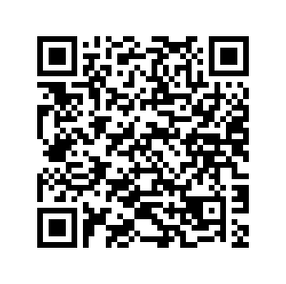 | Comment procéder ?  - Scanner le code QR ou aller sur le site internet communal www.estavayer.ch à la page du contrôle des habitants.  - Sélectionner le menu attestation de domicile et prendre connaissance de sa description.  - Se connecter au guichet virtuel, créer votre compte au besoin.  - Compléter le formulaire sur le guichet virtuel.

